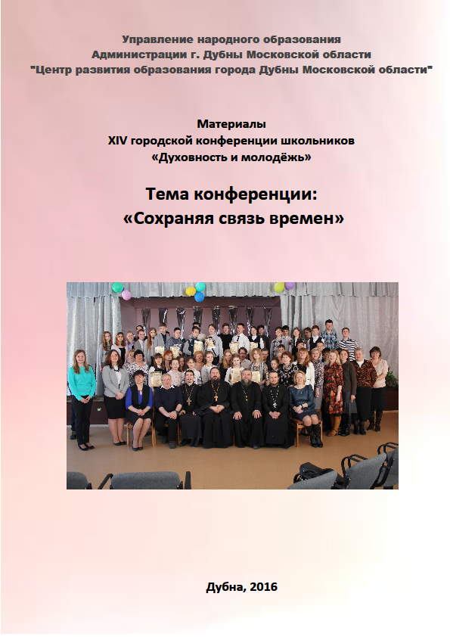

От

Ответственный редактор:

*Шиленкова Л.В. – директор МБОУ СОШ№10*

Редактор:

*Зайцева О.С. – начальник отдела развития*

*и методического обеспечения образования ЦРО*

Технический редактор:

*Калмыкова М.А. – методист ОИТ*

**Материалы городской конференции школьников**

**«Духовность и молодежь»,**

**2017, 29с.**



УПРАВЛЕНИЕ НАРОДНОГО ОБРАЗОВАНИЯ

Администрации города Дубны Московской области

141980, г. Дубна, Московская область, ул. Мира, д.1.

Тел./факс 8 (496) 214-02-50. e-mail: [goruno@uni-dubna.ru](mailto:goruno@uni-dubna.ru)

***©Управление народного образования***

**Городское управление народного образования**

**Администрации города Дубны,**

**Отдел информационных технологий,**

**141980, г. Дубна, Московская область, ул. Мещерякова, д.7.**

**Тел./факс (8-221)4-02-50. E-mail:** [**goruno@uni-dubna.ru**](mailto:goruno@uni-dubna.ru)**;** [**goruno@mail.ru**](mailto:goruno@mail.ru)

**Городское управление народного образования**

**Администрации города Дубны,**

**Отдел информационных технологий,**

**141980, г. Дубна, Московская область, ул. Мещерякова, д.7.**

**Тел./факс (8-221)4-02-50. E-mail:** [**goruno@uni-dubna.ru**](mailto:goruno@uni-dubna.ru)**;** [**goruno@mail.ru**](mailto:goruno@mail.ru)

***Администрации города Дубны Московской области***

**Из истории православного Ратмино**

Котиков Юрий, ученик муниципального бюджетного общеобразовательного учреждения города Дубны Московской области, лицей№6 имени академика Г.Н. Флерова.

Учитель Агафонова Светлана Леонардовна

«Два чувства дивно близки нам.

В них обретает сердце пищу:

Любовь к родному пепелищу,

Любовь к отеческим гробам.

На них основано от века,

По воле Бога Самого́,

Самостоянье человека,

Залог величия его.

Животворящая святыня!

Без них душа была б пуста.

Без них наш тесный мир — пустыня,

Душа — алтарь без божества.»

октябрь 1830

*А. С. Пушкин*

В прошлом году жители Дубны отмечали 25 лет со дня освящения и возрождения деятельности храма Похвалы Пресвятой Богородицы. Моя семья – прихожане этого храма, меня там крестили, поэтому мне представляется особо интересным разобраться в истоках создания Ратмино и его христианской обители.

**Цель исследования:**

* Изучить историю создания храма «Похвала Пресвятой Богородицы» и определить его значение в жизни города Дубны.

**Задачи исследования:**

* Найти исторические источники, специальную литературу об история создания села Ратмино и храма «Похвала Пресвятой Богородицы».
* Исследовать имеющиеся источники, свидетельства о храме Похвалы Пресвятой Богородицы и селе Ратмино.
* Систематизировать и описать собранный материал.

Практическая значимость исследования:

* Создать брошюру, представить презентацию работы слушателям воскресной школы Ратминской церкви.

**Методы исследования.** Научный подход к изучению прошлого:

* Принцип конкретно - исторического анализа, который предполагает, что любое событие должно рассматриваться в контексте породившей его реальности, с учётом причинно – следственных связей;
* Принцип объективности, требующий точности в изложении фактов, их всестороннего освещения;
* Конкретно – исторический подход.

Глава I. Из древней истории Ратмино

На территории современного села Ратмино, примерно в 1132 году по велению Юрия Долгорукого была построена сторожевая крепость и таможенный пункт Дубна. Возникновение многих городов Северо – восточной Древней Руси в этот период определялось следующими историческими процессами. В X – XI веках Северо –восточная Русь обживалась восточными славянами. Первое направление - миграция с северо-запада из новгородских земель. По старинной торговой дороге вдоль Волги шли торговцы, следом за ними шли поселенцы, для которых Верхневолжские земли становились местом их постоянного проживания. Второе направление миграцииславян в Северо – восточную Русь проходило с юго – запада, из Северного Поднепровья. Природные богатства Верхневолжског7о края и труд постоянно увеличивающегося населения этих мест обеспечили успешное экономическое развитие края в XI-XI веках.

В период феодальной раздробленности в XI - XII вв. проходило перераспределение территории земель между князьями. Эти исторические процессы отразились в политике Юрия Долгорукого. По велению князя вдоль границ Северо – восточной Руси были построены города – крепости. Наиболее вероятным временем появления огороженного поселения Дубны является 1132 год (до 1134-го), период бурного строительства Долгоруким городов при разделе земель Северо – восточной Руси междк новгородскими, суздальскими, ростовскими и переяславскими князьями.

Изучая летописные источники, можно предположить о существовании древнерусской Дубны как пограничного города - крепости уже в XII веке.

Первым свидетельством является Новгородская летопись старшего извода. Летопись свидетельствует: «6642 (1134 г. от рождества Христова) … ходи Всеволод с новгородцы, хотя брата своего посадите Суждали, и воротишася на Дубне спять…». Очевидно, Всеволод Мстиславович (племянник Ярослава Мудрого) обещал своему брату Изяславу Суздаль, ради этого он пошел с новгородцами в Суздальскую землю осенью 1134 года, но, дойдя до реки Дубны, встретил неожиданную преграду, возможно крепость Дубну, штурмовать которую в осеннюю распутицу он не смог или не захотел.

В январе 1134 года он организовал новый поход на Суздаль, но пошел уже в обход Дубны, вероятно, севернее. Таким образом, можно предположить, что древнерусский город Дубна мог выполнять общественно-политическую задачу: преградить путь новгородцам в суздальскую землюю защитить ее от своеволия новгородского князя.

Своеобразие города Дубны состояло в том, что это был не только город – крепость, но и таможенный пункт на месте пересечения торговых путей по Волге из Низовских земель в Новгород и обратно.

Свидетельством того служат большое количество торговых пломб (более 50) и их заготовок, а также вислых свинцовых печатей новгородского посадника и переяславского князя Ярослава Всеволодовича, найденных в XX в. археологами на Ратминском городище, где в древности была расположена Дубна. Многочисленные курганы сохранили останки мужчин с оружием, снаряжения боевых коней. Примечательно, что среди находок древней Дубны почти не встречаются вещи, относящиеся к сельскому хозяйству.

В период феодальной раздробленности произошло сражение 21 апреля 216 года на речке Липеце близ Юрьева – Польского, в котором новгородский князь Мстислав Удалой разбил сыновей Всеволода Большое Гнездо. Войска Мстислава пошли по Суздальской земле, разграбили и сожгли многие города . «..и поидоша по Вользе воюющее, и пожьгоша Шешю, и Дубну и Къснятин, и все Поволжье». Следующее воспоминание о средневековой Дубне связаны с феодальной войной в Московском княжестве. В 1446 году Дмитрий Шемяка с заговорщиками ослепили князя Василия II Темного. Жена и мать Василия II пытались бежать, но были пойманы Шемякой в устье Дубны.

В 1451 году Василий II отправился на север собирать рать и в летописи появляется упоминание Дубны. Историки , археологи, краеведы связывают легендарный факт существования на правом берегу реки Дубны напротив ее устья монастыря. Условным доказательством этого может служить лишь камень из белого известняка с процарапанными на нем несколькими православными крестами. Камень этот найден в нашей местности и хранится в Дубенском краеведческом музее. Такие камни использовались в русских землях в в XV – XVII веках при закладке храмов с целью «долгой жизни храма».

Во время правления тверского князя Михаила, который становится верным союзником Ивана III, в устье реки Дубны создается таможенный пункт – Дубненское мыто. Но вскоре Москва решила покончить с самостоятельностью Твери. В 1485 году земли Дубенского края стали входить в состав великого Московского княжества. (6).

**Глава II. Создание церкви «Похвала Пресвятой Богородицы»**

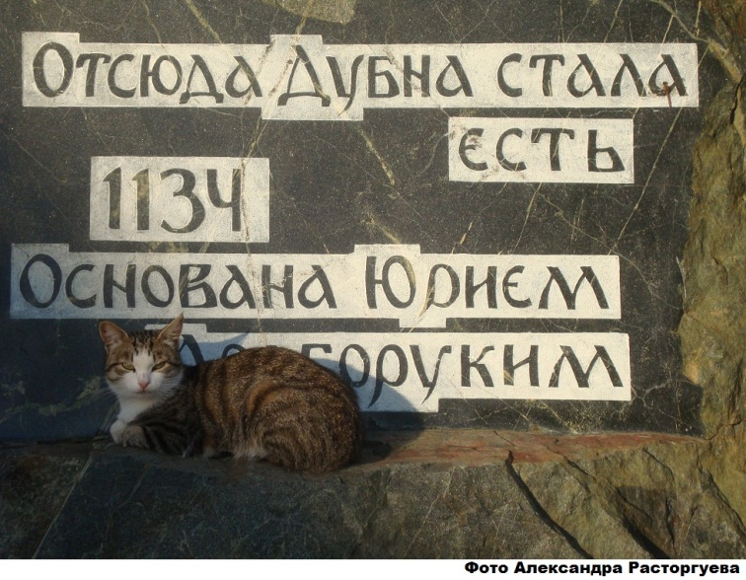Ратмино. Устье реки Дубны. Волга. Храм Похвалы Пресвятой Богородицы… Для жителей подмосковной Дубны это не просто близкие, хорошо знакомые названия. Это уже своего рода духовные знаки, символы родного края, малой Родины. Справедливо заметить, что у каждого города есть свой исторический символ, своя визитная карточка о прошлом. И если для москвичей это Кремль, петербуржцев – Петропавловская крепость, то для дубненцев – это Ратмино!

Первые известные письменные источники о  деревне Ратмино и Храме Похвалы Пресвятой Богородицы относятся к XVIII  веку. После 1751-го года село числится за знаменитым в России дворянским родом Татищевых, берущим свое начало от князей Рюриковичей. Представители именитого дворянского рода служили верой и правдой московским великим князьям, а также удельным князьям Дмитровским. Примечательно, что подтверждением данного факта служит до сих пор сохранившееся название «Татищево» одного из сельских населенных пунктов в Дмитровском районе Московской области, которое можно увидеть, направляясь по Дмитровскому шоссе к Дубне – это одна из бывших татищевских вотчин. Татищевы, как указывают источники, владели имением и в начале XIX столетия, пока в 1806 году не произошло событие, которое во многом определило в дальнейшем как известный нам облик Ратмино, так и судьбу усадьбы на устье Дубны

Одна из двух дочерей Ростислава Евграфовича Татищева, Елизавета Ростиславовна, вышла замуж за представителя прославленного княжеского рода князя Сергея Сергеевича Вяземского, получив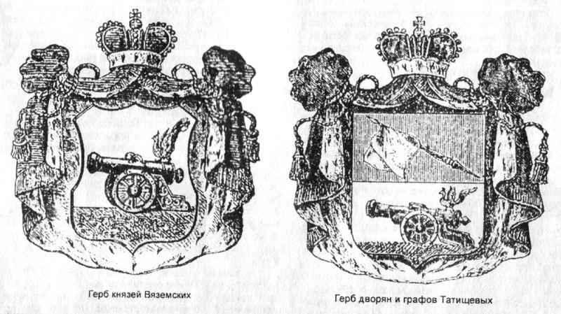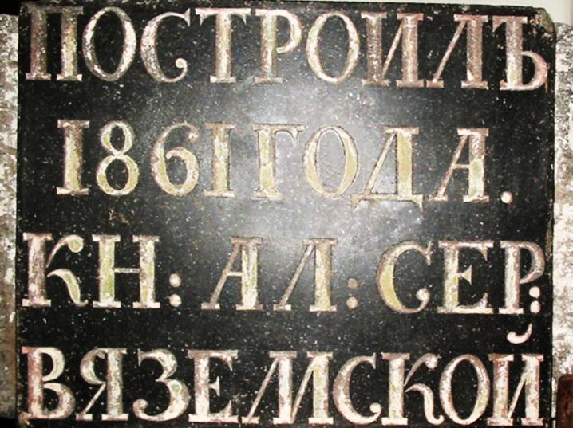 село Городище и деревню Ратмино в приданное. С момента бракосочетания Вяземские становятся третьими по счету известными владельцами имения (после Грязновых и Татищевых) на дубненском устье, и главным образом именно с ними в первую очередь ассоциируется Ратмино у историков и краеведов, когда заходит речь о так называемой «новой» истории усадьбы.

Родовое древо Вяземских восходит своими корнями к генеалогии князей Киевской Руси. Вяземские, являясь прямыми потомками князей Рюрика и Мономаха, были представителями высшей титулованной знати Российского государства.

Как уже было сказано, в их родовом гербе на фоне княжеской мантии под княжеской короной на почетном месте располагается герб Смоленска (пушка с сидящей на лафете птицей), указывающий на бывшее земельное владение древнего княжеского рода на Смоленщине – город Вязьму (отсюда и фамилия). Вяземские – владельцы Ратмино – относились к младшей ветви славного княжеского рода, ведущей свое начало от предка Романа Константиновича, жившего в XVII веке. Шестым коленом от него был князь Алексей Васильевич, правнук которого, действительный тайный советник князь Сергей Иванович Вяземский (умер в 1813 году) от брака с Анной Федоровной Каменской, сестрой фельдмаршала, оставил двоих сыновей. Старший – князь Михаил Сергеевич (1770-1848), шеф 13-го егерского полка в Отечественной войне 1812 года. Младший, уже упомянутый нами, - генерал-майор Сергей Сергеевич (1775-1847), женившийся на Е.Р. Татищевой.

В 1823 года 15 июля в селе Городище произошло трагическое событие – от удара молнии загорелась деревянная церковь во имя Похвалы Пресвятой Богородице, построенная в 1714 году. Как сообщают источники, церковь, по донесению благочинного Корчевы, отца Иоанна Алексеева, «сгорела и с колокольнею вся без остатка». «Священноцерковнослужители того села и прихожане, их было около 300 человек, при употреблении всех средств и стараний, не могли прекратить сильнейшего действия огня. Церковную же утварь священник Иоанн Макарьев с причетники в самой крайней опасности, когда церковь полна была дыму и чаду, <…> вынесли и сохранили в целости».

На месте сгоревшей церкви 20 июня 1824 года была заложены и к 29 августу 1827 года выстроена и подготовлена к освящению со всем внутренним убранством новая каменная церковь Похвалы Пресвятой Богородице, которая стоит и поныне, радуя прихожан своей красотой. Архитектурные формы храма выполнены в традициях поздней классики первой трети XIX века (стиль ампир), органично вписываясь в окружающий ландшафт.

После смерти мужа князя Сергея Сергеевича Вяземского в 1847 году вдова Елизавета Ростиславовна решила поделить семейное наследство (земельные владения) между детьми. От их брака остались два сына и дочь. Старшему, князю Александру Сергеевича (родился в 1806 году), в числе прочих досталась и часть имения в Тверской губернии – село Городище. Раздел наследства произошел в 1851 году. Как мы можем видеть, Александр Сергеевич, будучи человеком инициативным и энергичным, получив во владение родовое имение, приступил к активной деятельности по его обустройству. Именно тогда по причине неудобного расположения (заболоченность и неплодородие почв, угроза затопления во время весенних разливов Волги), по его инициативе деревня Ратмино была перенесена от Волги к реке Дубне (нынешняя Александровка – одна версий названия – по имени князя-благоустроителя). А название «Ратмино» постепенно охватило и соседнее село Городище.

После смерти Александра Сергеевича Вяземского имение переходит в собственность его сына, рожденного от второго брака с Екатериной Львовной Олсуфьевой (урожденной баронессой Боде), Константина Александровича Вяземского (родился в 1852 году).

Очевидно, как и всякое дворянское гнездо, тем более принадлежащее знаменитому княжескому роду Вяземских, маленькая живописная усадьба на дубненском устье собирала под своей крышей различных знатных гостей, в том числе и весьма именитых представителей русской культуры и искусства того времени. В данном контексте следует рассматривать сообщение в среде краеведов, что в 1870-х годах в имении «Дубно» (у Константина Александровича Вяземского) гостил авторитетный русский художник-пейзажист, друг основателя картинной галереи П.М. Третьякова и деятельный участник Товарищества Передвижных выставок, Михаил Константинович Клодт (1832-1902). Якобы здесь им в 1872 была написана одна из его лучших работ «На пашне». Также существует информация, что картина русского художника Михайлова «Девушка, молящаяся в церкви» возможно, тоже была написана в ратминской усадьбе, поскольку один из авторских списков этой картины до сих пор хранится в Кимрском краеведческом музее и поступил в фондохранилище в 1929 году из предметов городищенской усадьбы.

С множеством посещавших усадьбу гостей связана одна любопытная легенда: каждый, кто приезжал отдохнуть на лоне природы в маленько, чарующем взор имении, считал своим долгом привезти его владельцам саженцы благоухающей сирени. Постепенно сиреневые кусты разрослись и, пережив саму усадьбу, дожили до наших дней, придавая неподражаемый колорит ратминскому антуражу.

Ратмино вообще изобилует легендами, создающими некоторый загадочный ореол над бывшим поместьем. Так, например, по сохранившемуся преданию могучий дуб, ближе всего растущий к церкви Пресвятой Похвалы Богородице якобы был посажен самим князем Александром Сергеевичем Вяземским. Дуб, по мнению некоторых старожилов, обладает целебной силой. Если прижаться к его мощному стволу и, обняв руками «старого великана», постоять так некоторое время – телесные хвори и «душевные недуги» должны обязательно отступить. Есть еще одна, совсем невероятная фантастическая легенда: будто бы в имение к Вяземским заезжал сам Александр Сергеевич Пушкин! (Вот уж поистине настоящая сенсация и подлинный сюрприз для пушкиноведов в недавно отмеченный 200-летний юбилей гениального поэта!) Конечно, последняя информация при серьезном анализе не выдерживает критики. Ближайшим от нас местом, где побывал Пушкин, является село Никитское под Калязином – бывшая усадьба Ушаковых, знакомых поэта по Москве. Возможно данный миф (но оцените какой!) базировался на простой ассоциации фамилии тогдашних владельцев дубненской усадьбы с фамилией одного из самых близких друзей поэта, которому он посвятил несколько своих произведений Петра Андреевича Вяземского (представитель другой ветви рода Вяземских). Хотя, объективности ради надо признать, что любая легенда, любое суеверие содержит в себе зерно рационализма. Поэтому только тщательная проверка всех фактов и первоисточников способна дать окончательный и исчерпывающий ответ на риторический вопрос: «Был ли Пушкин в Ратмино?!»

Известно, что село Городище в конце XIX – начале XX века являлось административно-религиозным центром локального значения – было центром местного прихода. В 1915 г. к приходу церкви Похвалы Пресвятой Богородице относились деревни Ратмино (Александровка) – 50 дворов, 163 мужчины и 152 женщины; Козлаки (Козлиха) – 9 дворов, 28 мужчин и 33 женщины. Кроме названных деревень, к приходу церкви также были прикреплены деревни Иваньково (Иванькова), Пекуново (Пекуновка), Притыкино. Всего прихожан числилось 1218 мужчин и 1315 женщин. В селе с 1887 года действовала одноклассная церковно-приходская школа, в которой обучалось около 50 человек. В соответствие с правилами того времени, осуществление начального образования в сельской местности являлось прерогативой лиц духовного звания. Уроки Закона Божия вел бесплатно 33-летний священник Ратминской церкви Николай Драницин, учителем был Михаил Веревкин, выпускник духовной семинарии. Материалы по Корчевскому земству Тверской губернии сообщают, что наряду с церковно-приходской школой в селе работало и земское училище, где местную молодежь обучали ремесленным специальностям.

Последним владельцем Ратмино был Иван Петрович Любомилов, приобретший усадьбу в 1917 году накануне октябрьского переворота. Примечательно, что район современной улицы Мичурина до недавнего времени сохранял название «любомиловская дача», как возможный указатель на местонахождение «загородной резиденции» последнего владельца ратминского имения. Сведения о нем есть в документах совхоза «Дубна» Корчевского уезда, относящихся к периоду 1918-1923 годов. Совхоз, организованный в 1918 году на основе национализированного имения помещика Любомилова, был одним из первых в области. Примечательно, что передовое хозяйство посещал видный деятель Советского государства Рыков. В начале 1930-х годов на базе домов, перенесенных из деревни Александровка, был создан колхоз «Ратмино», который занимал земли на берегу реки Волги. Земли бывшего совхоза «Дубна» были переданы в распоряжение вновь образованного колхоза «Ратмино», кроме территории бывшего имения Вяземских. С 1930 года в храме Похвалы Пресвятой Богородице в селе Городище (ныне Ратмино) и до его закрытия служил священник Михаил Иванович Абрамов. После революции 1917 года он, как нелояльный к новой власти элемент, неоднократно арестовывался и подвергался репрессиям. В 1937 году, попав в самую жестокую волну репрессий, он был оклеветан, арестован и в очередной раз отправлен в тюрьму. Оперативный приказ НКВД СССР от 31.07.1937 г. номер 00447 об операции по репрессированию бывших кулаков, уголовников и др. антисоветских элементов требовал следствие проводить быстро и в упрощенном порядке. Приговоры выносились заочно, то есть без вызова обвиняемого, а также без участия защиты и обвинения, обжалованию приговоры не подлежали. Специально указывалось, что приговоры к расстрелу должны приводиться в исполнение «с обязательным полным сохранением в тайне времени и места приведения». Так было и на деле: арестован отец Михаил был 13 ноября в день своего рождения, 21 ноября в день тезоименитства было вынесено решение «тройки» о расстреле, и 29 ноября приговор был приведен в исполнение. Отец Михаил принял мученическую смерть предположительно в главной областной тюрьме НКВД – в г. Твери, погребен в безвестной могиле.

В 2000 году протоиерей Михаил Иванович Абрамов прославлен Русской Православной Церковью в лике святых новомучеников и исповедников Российских. Его память мы празднуем в день его мученической кончины – 29 ноября, и в день памяти Новомучеников и исповедников Российских.

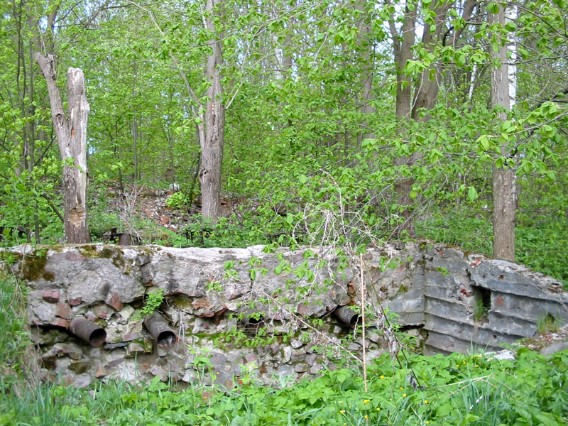Активно проводимая во второй половине 1930-х годов антирелигиозная кампания не обошла стороной и земли бывшего Корчевского уезда. 1937 год в истории Ратмино отмечен трагедией – варварским разорением церкви Похвалы Пресвятой Богородице. По свидетельствам очевидцев храм ломали несколько дней, выносили иконы и бросали в тут же разведенный костер. Потом, в духе тогдашних традиций, в церкви открылась мастерская по ремонту тракторов, в стене храма был сделан пролом для их проезда. В течение двух лет помещение храма использовалось под мастерскую. Затем в алтарной половине церкви сделали деревенский клуб, в другой – колхозную столовую. В послевоенное время на территории бывшего ратминского имения было организовано сельскохозяйственное училище, просуществовавшее фактически до начала 1970-х годов. Именно тогда училище было перенесено в левобережную часть города, Дубну-3, где и существует поныне как всем известное СПТУ-95. С переездом училища жизнь на территории бывшей усадьбы окончательно останавливается. Разрушаются ротонды-беседки, хиреет парк, ветшают и уходят в небытие многочисленные хозяйственные постройки. Дом Вяземских, использовавшийся как административный корпус, пустеет и разрушается; выгорает второй деревянный этаж с мезонином. В дальнейшем остатки дома в качестве стройматериалов (кирпич, бревна) поэтапно растаскиваются «благодарными потомками» на собственные нужды для своих садов-огородов…

Время неумолимо устремляется вперед, в будущее, все явственнее и отчетливее обнаруживая грань между прошлым и настоящим. От былого благолепия ратминской усадьбы остается все меньше и меньше следов. Заросший травою и деревьями холм выдает сохранившийся фундамент господского дома с сияющим провалом арочного входа в подвал, где еще «жива» старая кирпичная кладка подвальных стен и потолка. Чудом уцелела каменная плита «Построил князь Александр Сергеевич Вяземской 1861 года», сбереженная «ратминским краеведом и хранителем» Н.Н. Свешниковым, которая ныне украшает экспозицию Дубненского музея археологии и краеведения…

# Глава III. Возрождение духовной жизни в Дубне

Церковь Похвалы Богородицы сохранилась. Но за последние десятилетия как только не использовалось это здание: столовая, общежитие, спортзал, кинотеатр.

Храм стал главным предметом забот Александра Беляева, члена постоянной депутатской комиссии по культуре. Для реставрации здания церкви многое сделали и другие люди, в частности активисты «Общества охраны памятников истории и культуры», «Общества охраны природы».

Когда стало ясно, что окончания наружной реставрации ждать недолго, предстояло определить, как использовать здание. Беляев и многие другие в то время считали, что лучше всего использовать храм, как концертно-выставочного зал. Однако он решил узнать мнение своих избирателей. Разработал анкету, в которой постарался учесть все мыслимые и немыслимые варианты вплоть до предположения, что «здание следует ликвидировать».

На анкету ответили 474 человека. Самыми популярными ответами на вопрос о будущем здания церкви оказались такие. «Снаружи – реставрация, внутри современный интерьер для культурных целей – 27 процентов. «Полная реставрация здания как церкви с приспособлением его для культурных целей» – 33.5 процента. «Предоставить здание Русской православной церкви» – 26.6 процента.

Но желания верующих откликнулся математик и физик-теоретик, академик РАН Н.Н. Боголюбов, директор ОИЯИ.

**Академик Боголюбов: «Нерелигиозных физиков можно пересчитать по пальцам!»**

Письмо Н.Н. Боголюбова Председателю Совета по делам религий при Совете министров РСФСР т. Колесникову Л.Ф. (23 декабря 1988г.).

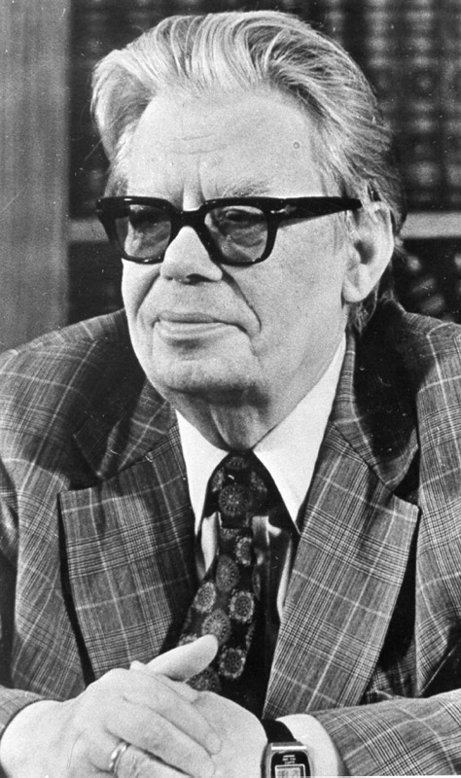Глубокоуважаемый Леонид Фёдорович,

*Ко мне обратилась группа жителей города Дубны с просьбой о содействии в регистрации религиозной общины при храме «Похвалы Пресвятой Богородицы» (см. приложение).*

*Учитывая благоприятные перемены, происходящие в отношениях между государством и церковью, а также широкую общественную поддержку идее возврата храма верующим в городе (в настоящее время – около 6500 подписей под петицией «Церковь – верующим!»), прошу положительно решить вопрос о передаче храма верующим и регистрации общины.*

*С глубоким уважением,*

*подпись Н.Н. Боголюбова*

В середине 1988 года храм Похвалы Пресвятой Богородицы в Ратмино был передан верующим, до этого находившийся в собственности ОИЯИ. (1)

В начале 90-х годов начинается возрождение церковной жизни Дубны. До 1994 г. город Дубна и Талдомский район входили в состав Дмитровского благочиния во главе с благочинным священником Василием Колесниковым. Рост храмов на территории Дубны и Талдомского района привел к тому, что в 1994 году Указом правящего архиерея Высокопреосвященнейшего Ювеналия – Митрополита Крутицкого и Коломенского создается Талдомский округ, который выделяется из Дмитровского в самостоятельный и включает в себя церкви Дубны и Талдомского района. Благочинным церквей Талдомского округа назначается протоиерей Анатолий Пахмутов. С 1998 г по 2007 г. благочинным Талдомского округа был священник Илия Шугаев.

В 2007 году Талдомское благочиние было переименовано в Дубненско-Талдомское. Благочинным назначается протоиерей Владислав Бобиков.

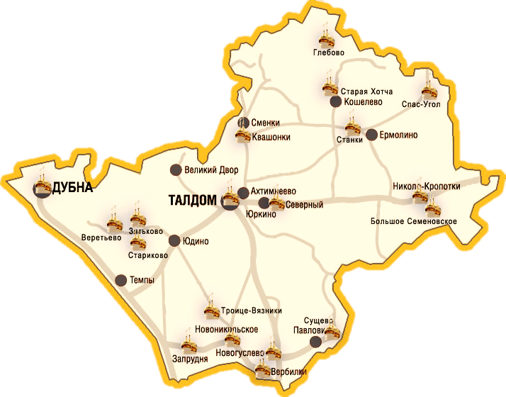

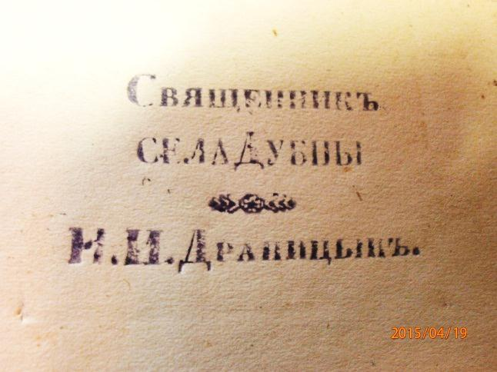Безусловно, именно из таких живописных уголков, как Ратмино, разбросанных по всей России и складывается представление о красоте нашей природы, величии национальной истории, самобытности и богатстве отечественной культуры.

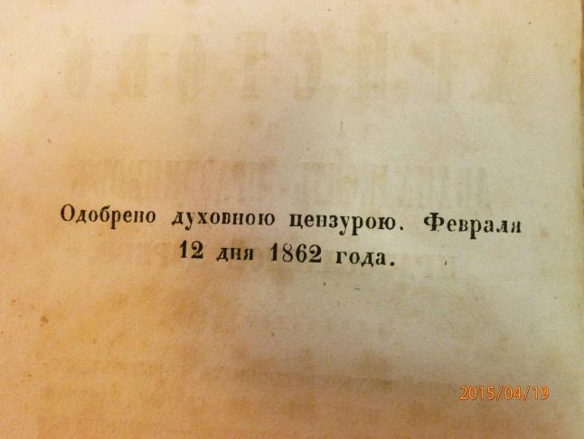**Ратминский архив.**

В ратминском архиве находятся многочисленные старинные книги и рукописные тетради.

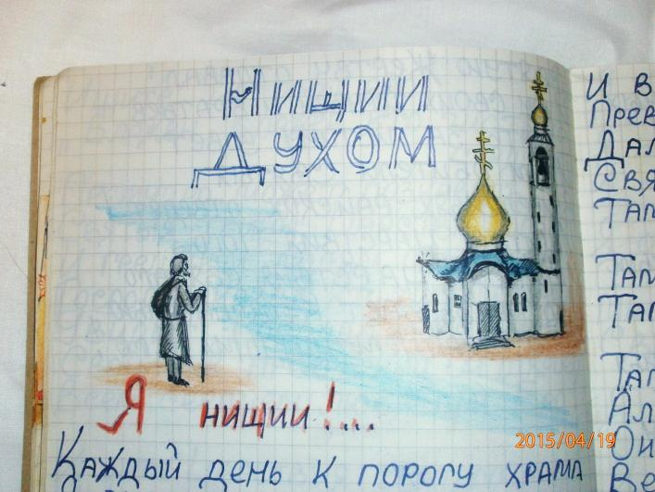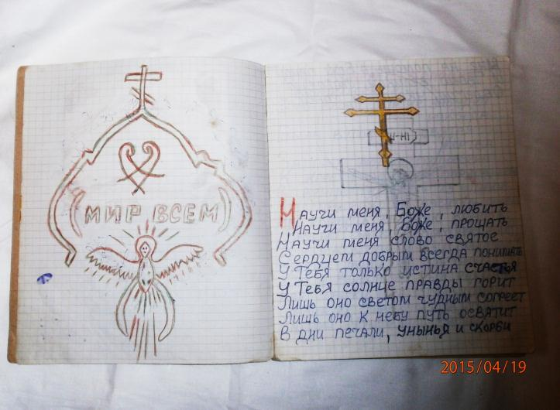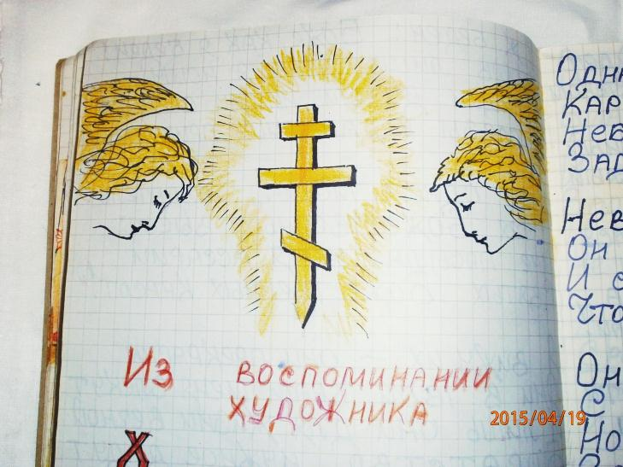На недавней выставке, посвящённой дню книги, иерей Олег Мартынов – Скавронский и клирик храма Похвалы пресвятой Богородицы Вячеслав Пелевин демонстрировали прихожанам дореволюционные книги. Одна из них принадлежала священнику села Дубны – Михаилу Ивановичу Драницыну, служившему в Ратмино в конце 19 века. Другая была взята из библиотеки ратминского храма одним из прихожан, но её возвращение обратно оказалось невозможным из-за разорения храма большевиками. (3)

Также на выставке были представлены рукописные тетради сестёр Горячевых со столь редкими в послереволюционное время церковными текстами. (2)

# *http://drevo-info.ru/images/002/004884.jpg*Заключение

Храм Похвалы Пресвятой Богородицы в Ратмино стал началом возрождения религиозной жизни в городе Дубне. Среди прихожан появились новые батюшки, которые после распада СССР начали создавать свои приходы в разных частях города. Увеличивается число верующих дубненцев. Сейчас в Дубне уже 5 храмов.

**Храм Смоленской иконы Божией Матери.**

Первоначально храм Смоленской иконы Божией Матери находился на выезде из села [Подберезье](http://drevo-info.ru/articles/find/%D0%9F%D0%9E%D0%94%D0%91%D0%95%D0%A0%D0%95%D0%97%D0%AC%D0%95.html) Корчевского уезда, Тверской губернии, ныне Подберезье – это ул. Кирова в г. Дубне.

В [2001](http://drevo-info.ru/articles/1057.html) году совершено малое освящение этого храма, после чего в нем на праздники совершаются ранняя служба.

Кроме гимназии при храме действует иконописная школа имени преподобного [Алипия](http://drevo-info.ru/articles/11232.html).

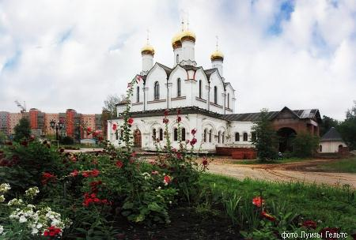В храме действует воскресная школа, имеется библиотека.

***Архитектура.***

В настоящее время храм Смоленской иконы Божией Матери, является центром комплекса построек в районе старого кладбища левобережья. Кроме Смоленского храма в состав комплекса входит храм блаженной Ксении Петербургской (колокольня – крестильня), здание над въездными вратами, летняя трапезная и ряд подсобных построек. Территория комплекса обнесена бревенчатым забором с башнями. Вся архитектура, включая тесовые крыши и декор, выдержаны в стиле русского деревянного зодчества [XVII](http://drevo-info.ru/articles/74.html) века. В целом ансамбль напоминает небольшой северный монастырь или скит. Сходство увеличивает окружающий сосновый бор и отсутствие вблизи современных построек.

В Храме Смоленской иконы Божией Матери также хранятся святыни - частицы мощей содержаться в иконах святителя [Игнатия (Брянчанинова)](http://drevo-info.ru/articles/209.html), преподобного [Алипия Печерского](http://drevo-info.ru/articles/11232.html), праведного [Феодора Санаксарского](http://drevo-info.ru/articles/12827.html) Толгская икона Божией Матери с автографом святого праведного [Иоанна Кронштадтского](http://drevo-info.ru/articles/4711.html). **Храм Рождества Иоанна Предтечи.**

В 2000 году по инициативе генерального директора завода «Экомебель» Н.И.Захарова был заложен храм. Строится он до сих пор, но уже сейчас сиянием своих золотых куполов, осененных крестами он украшает город, привлекает прихожан.

Уже регулярно совершаются богослужения, ведется работа в городе, работает воскресная школа и православное отделение в детской хоровой школе «Рапсодия».

**Храм в честь великомученика Пантелеимона.**

В 1994 при входе на городское кладбище была построена часовня, посвященная преподобному Даниилу Переяславскому. В ней до 1996 года проходили богослужения по благословению Митрополита Ювеналия. В 1996году было 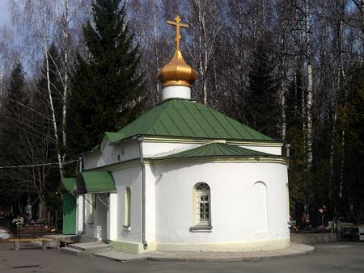обустроено более просторное помещение – храм в честь великомученика Пантелеимона, где проходят богослужения, а в часовне совершаются отпевания и панихиды .Этот храм хоть неказист с виду, довольно тесный внутри, но прихожане его очень любят и с удовольствием посещают его.

***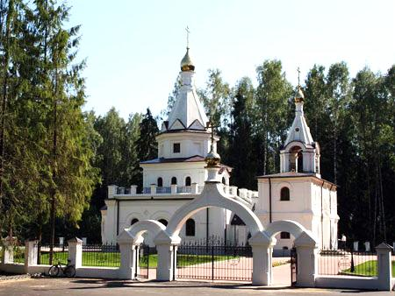*Храм Всех святых в земле Российской просиявших.**

Красивый белокаменный храм стоит на краю Дубны у объездной дороги возле кладбища. В нем регулярно идут богослужения, звонит колокол, совершаются крестные ходы. И каждое утро по дорожкам стекаются прихожане в храм, который стал родным, любимым. Заложен он был в 1993 году, а стал действующим в 2008 году.

***Архитектура.***

[Шатровый](http://drevo-info.ru/articles/find/%D0%A8%D0%90%D0%A2%D0%95%D0%A0.html) храм с шатровой [звонницей](http://drevo-info.ru/articles/find/%D0%97%D0%92%D0%9E%D0%9D%D0%9D%D0%98%D0%A6%D0%90.html) на двухъярусном основании украшен в русском стиле. Над главным храмом устроен придел, в который можно попасть по наружной лестнице храма.

Ретроспективное рассмотрение истории Ратмино, показывает его особое историческое значение в истории нашего края. Как жемчужина набирает перламутр, играющий на солнце, так и церковь «Похвала Пресвятой Богородицы», несмотря на невзгоды, Божьей милостью, возродилась и стоит молитвенным столпом, сияющим всей красотой православной веры и богослужения. Теперь от нашего поколения зависит дальнейшая история храма. «Пресвятая Богородице, моли Бога о нас!»

# 

# Список источников и литературы.

1. Ратминский архив.
2. Тетрадь монахини Акилины и монахини Елисаветы. Самиздат. 1981.
3. Священник села Дубны М.И. Драницын. Воскресение Христово и двенадесять праздников православной церкви. Москва. Типография С. Орлова.
4. <http://www.nasledie.dubna.ru/>
5. <http://dubna-blago.ru/>

**Паломничество на Афон**

**(от древности до наших дней)**

Пастухов Сергей, ученик муниципального бюджетного общеобразовательного учреждения «Гуманитарно – эстетическая гимназия №11 г. Дубны Московской области»

Учитель Федорова Лариса Михайловна

Предлагаем вам совершить паломническую экскурсию на Святую гору Афон, где находится один из древнейших христианских религиозных центров.

**Пало́мничество** (от лат. palma «пальма»; от пальмовой ветви, с которыми жители Иерусалима встречали Иисуса Христа) — путешествие к Святой земле и другим географическим местностям, имеющим сакральное значение для христианской веры с целью поклонения и молитвы; вообще хождение верующих к святым местам на поклонение. Богомольца, совершающего такое путешествие, называют паломником или пилигримом (от лат. peregrinus «чужеземец, странник»). Помогут нам в этом картины молодого художника из Санкт-Петербурга С. А. Овсянникова.

**Овсянников Степан Анатольевич** (06.11.1974-). Учился он во Всероссийской Академии Художеств (1994 / 2000). Его учителя: Пименов В.В. и Рейхет В.И. [4]. Дипломная работа в ВАХ - "В Гефсиманском саду" была выполнена на оценку «отлично». Обучение его проходило на факультете живописи. Ему присвоена квалификация художника-живописца.

Афон или Святая Гора – крупнейший в мире центр мужского православного монашества, расположенный в северо-восточной части Греции на одноименном полуострове (части более крупного полуострова Халкидики), омываемого водами Эгейского моря. По преданию, христианство на Афоне проповедовала Сама Пресвятая Богородица, принявшая эту землю в удел – место своего особого попечения. С самого начала истории монашества Афона на полуостров был запрещен вход женщинам.

Итак, что же такое монастырь?

**Монасты́рь** ([греч.](https://ru.wikipedia.org/wiki/%D0%93%D1%80%D0%B5%D1%87%D0%B5%D1%81%D0%BA%D0%B8%D0%B9_%D1%8F%D0%B7%D1%8B%D0%BA) μοναστήριον, от [греч.](https://ru.wikipedia.org/wiki/%D0%93%D1%80%D0%B5%D1%87%D0%B5%D1%81%D0%BA%D0%B8%D0%B9_%D1%8F%D0%B7%D1%8B%D0%BA) μόνος — один, одинокий ) — [религиозная](https://ru.wikipedia.org/wiki/%D0%A0%D0%B5%D0%BB%D0%B8%D0%B3%D0%B8%D1%8F) община [монахов или монахинь](https://ru.wikipedia.org/wiki/%D0%9C%D0%BE%D0%BD%D0%B0%D1%85), имеющая единый [устав](https://ru.wikipedia.org/wiki/%D0%9C%D0%BE%D0%BD%D0%B0%D1%81%D1%82%D1%8B%D1%80%D1%81%D0%BA%D0%B8%D0%B9_%D1%83%D1%81%D1%82%D0%B0%D0%B2), а также 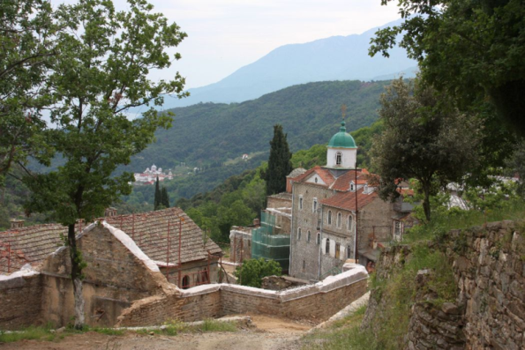единый комплекс [богослужебных](https://ru.wikipedia.org/wiki/%D0%91%D0%BE%D0%B3%D0%BE%D1%81%D0%BB%D1%83%D0%B6%D0%B5%D0%BD%D0%B8%D0%B5), жилых, хозяйственных построек, ей принадлежащих.

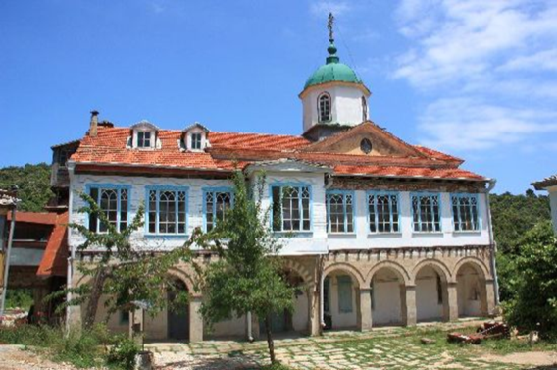 Нет достоверных сведений о времени появления на Афоне первых монахов. Первым известным Афонским подвижником является преподобный Петр (нач. IX в.), ведший отшельнический образ жизни, как и большая часть афонских иноков того времени. К концу Х века на Афоне уже преобладало общежительное монашество. Начало ему положил преподобный Афанасий Афонский. Он устроил обитель, названную потом Великой лаврой. Она стала главным Афонским монастырем.

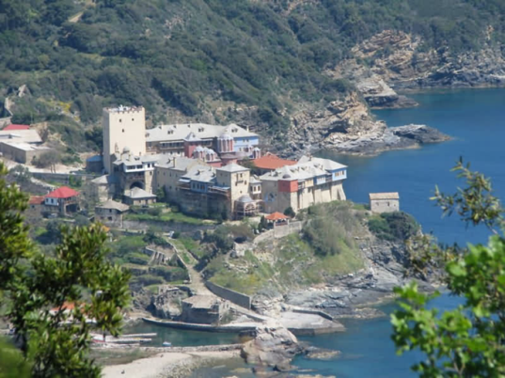Первое письменное свидетельство о существовании на Святой горе русской обители относится к 1016 году. Этот русский монастырь именовался Ксилургу, что значит «древодел» или «плотник».

Название, вероятно, связано с тем, что русские монахи строили свои первые храмы из дерева, в отличие от греков, предпочитавших камень. Соборный храм этой обители освящен в честь Успения Богоматери. Он датируется началом XI века; это был один из самых древних храмов на Святой горе.

Когда число монахов в Ксилургу возросло, русский монастырь перебрался на новое место: в 1169 г. основной русской обителью на Афоне стал монастырь в честь святого Пантелеимона, находящийся высоко в горах.

**Монастырь в честь святого Пантелеимона.**

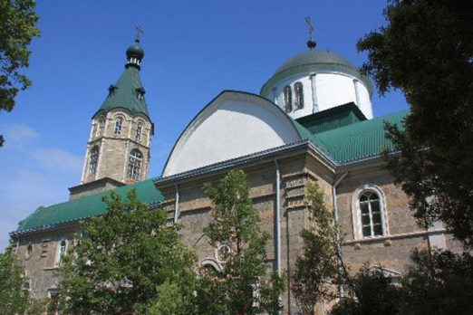Сейчас этот монастырь известен под названием Нагорный или Старый Русик.

В последующие времена русский Афонский монастырь то набирал силу, то приходил в запустение, но даже в тяжелые для России и самого Афона времена Святую гору посещали русские монахи, получавшие здесь бесценные уроки подвижничества. Преподобный Нил Сорский (1433-1508), следуя афонской традиции, основал новый для Руси тип монастыря – скит, составил особый «Устав о жительстве скитском».

**Скит (**греч. σκήτη) — в христианстве — малый монастырь, самостоятельные или структурно выделенные в монастырях уединённые жилища (кельи) отшельников. Название происходит от Скитской пусты́ни — места первоначального распространения монашества.[1]

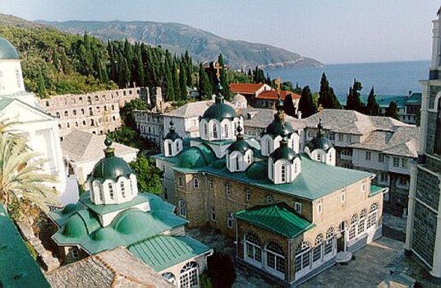**Небольшие скиты** на Афоне - келлии, подчиненные монастырям, и состоящие из старой постройки с пристроенной церквушкой и различными хозяйственными территориями. В такой келлии обычно живут 2 монаха, один из которых - старец, а второй - послушник. Когда старец умирает, послушник наследует келью и все имущество усопшего монаха.[1]

**Ке́лья** или ке́ллия (из ср.-греч. κελλίον, множ. -ία, κέλλα, от лат. сеllа — «комната, чулан»; др.-русск келиɪа) — жилище монаха, обычно отдельная комната в монастыре.

Принципы святогорского подвижничества проповедовал приехавший в Россию монах афонского Ватопедского монастыря преподобный Максим Грек (1470-1556).

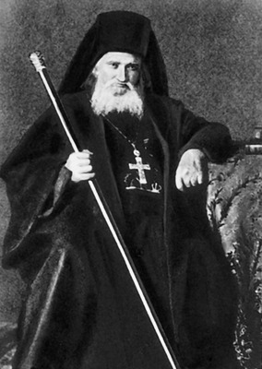В русских монастырях *келья*, как правило, представляет собой комнатку на одного-двух монахов с минимальным внутренним убранством: столом, стулом, кроватью или жестким топчаном. Очень часто в монастырских кельях встречается полка для книг, а также индивидуальный иконостас, состоящий из бумажных иконочек. Монастырская традиция предполагает, что все то время, которое монах не занят на послушаниях или монастырских службах, он проводит в своей келье за молитвой, рукоделием и чтением духовных книг. Согласно уставу общежительного монастыря, в братский корпус вообще, и в келью в частности, не рекомендуется заходить посторонним людям, а лицам противоположного пола — запрещено категорически (исключение делается разве что для родственников, и то, только в самых крайних случаях).

Постепенное возрождение русской Свято-Пантелеимоновой обители на Афоне началось в первой половине XIX века. К тому времени монастырь уже находился в новом месте – в прибрежной зоне. Духовное возрождение Русика связано с трудами старца Герасима Афонского, ставшего игуменом в 1832 году и наладившего связи монастыря с Россией.

*Герасим Афонский*

Также на Афоне есть часовни и пещеры в которых, осуществляют свой подвиг монахи-насельники монастырей.

**Часо́вня** — небольшая христианская постройка культового назначения с иконами, не имеющая особого помещения, где располагается алтарь[6].

В часовнях читаются молитвы и акафисты, совершаются молебны, верующие ставят свечи перед почитаемыми иконамии т. п. Литургия в часовне по общему правилу не совершается, но в особых случаях это допускается.

Православная часовня — обычно отдельно стоящее церковное здание в городах, деревнях, на дорогах и кладбищах. В старообрядчестве является молельней.

9 сентября 2005 г. РИА "Новости" сообщило, что президент России Владимир Путин посетил Священный Кинот Афона и пообщался с его членами.

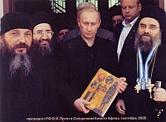 **СВЯТАЯ ГОРА АФОН (Греция)**

**Священный Кинот** - это орган управления Афоном. Он входит в Протат - высшее духовное управление, осуществляющее верховное самоуправление и суд на Афоне. Там разбираются все дела, касающиеся собственности святых обителей, монашеских жалоб, а также сношений со вселенской патриархией и греческим правительством. Кинот составляют представители по одному от каждого из 20 монастырей Святой Горы. [3].

*Источники:*

1. <https://ru.wikipedia.org/wiki/%D0%9A%D0%B5%D0%BB%D1%8C%D1%8F>

2.<https://ru.wikipedia.org/wiki/%D0%9F%D0%B5%D1%89%D0%B5%D1%80%D0%B0>

3. <http://afon-oros.ru/news.shtml>

4. <http://artru.info/ar/40199/>

5.https://www.google.ru/search?q=%D0%B3%D0%BE%D1%80%D0%B0+%D0%

6.<https://ru.wikipedia.org/wiki/%D0%A7%D0%B0%D1%81%D0%BE%D0%B2%D0%BD%D1%8F>

7. С. Овсянников. Картины с видами Святого Афона, 2004.

**«Советский и Российский кинематограф в духовном и нравственном воспитании молодёжи» А.В. Суворов**

Почтаренко Дмитрий, ученик

муниципального бюджетного

общеобразовательного учреждения

«Гуманитарно – эстетическая гимназия №11

г. Дубны Московской области»

Учитель Федорова Лариса Михайловна

**Цель:** Знакомство с кинематографическим образом А.В. Суворова, созданным в советское время и сегодня.

**План работы:**

1. Актуальность темы.

2. Краткое описание фильма «Суворов».

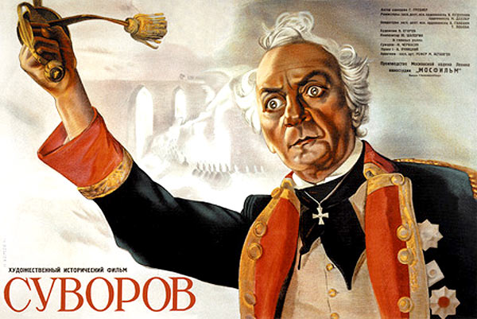3. Из биографии А.В. Суворова.

4. Интернет-фильм.

5. Вывод



**1. Актуальность.**

В 2015 г. исполнилось 225 лет со взятия турецкой крепости Измаил русскими войсками под командованием Суворова А.В. Эта знаменательная победа показала в XVIII в. всему миру славу русского оружия. Нам на сегодняшний день трудно представить мужество солдат без мощного оружия и современной техники. Суворовская «Наука Побеждать» стала шедевром военного искусства и не утратила своего значения до сегодняшнего дня.

**2. Краткое описание фильма «Суворов» [7]**

Фильм «Суворов» был снят в 1940г. Режиссёры: Всеволод Пудовкин и Михаил Доллер. Фильм рассказывает о великом русском полководце, генерал-фельдмаршале Александре Васильевиче Суворове. В духе времени создания фильма рассматриваются эпизоды из жизни полководца в 1794—1799 гг.

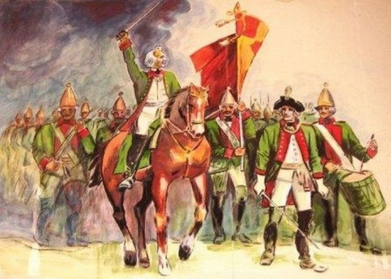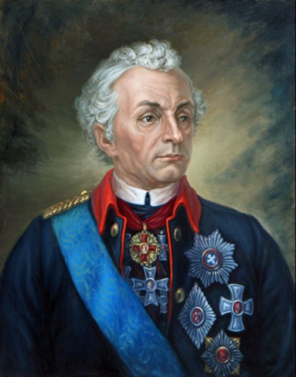Начинается фильм с польской кампании (после боя под Соколкой), что было весьма актуально после разгрома Польши в 1939 г. Далее следуют противостояние с Павлом I, возвращение на службу из ссылки в Кончанском и швейцарский поход, во время которого в штабе Суворова оказывается шпион, его разоблачают и расстреливают без суда. Заканчивается фильм сценой штурма Чёртова моста.

**3. Из биографии А.В. Суворова [1,2]**

*Суворов Александр Васильевич (1730— 1800 гг.)*

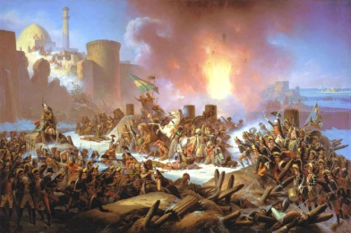Русский полководец и военный теоретик, генералиссимус. Граф Рымникский, князь Италийский. В детстве под руководством отца, генерала Василия Ивановича Суворова, соратника Петра I, изучал артиллерию, фортификацию, военную историю и иностранные языки, занимался литературным творчеством, философией и историей. Свой слабый от рождения организм закалял физическими упражнениями. Был необыкновенно трудолюбив.

Начал службу капралом в лейб-гвардии Семеновского полка.

В мае — июне 1773 г. отряд Суворова дважды форсировал Дунай и разбил турок у Туртукая.

В 1788 г. участвовал в осаде Очакова, где был ранен.

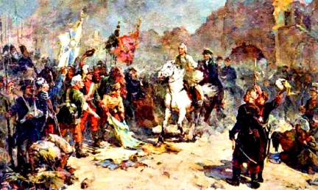Императрица Екатерина II, произведя Суворова в фельдмаршалы, в октябре 1795 г. отозвала его из Польши. Приняв в 1796 г командование войсками на юге (в Тульчине), Суворов написал знаменитое произведение «Наука побеждать», в котором обобщил многолетний опыт обучения и воспитания войск.

Критика павловского устава и отказ Суворова выполнить приказ императора Павла I привести подчиненные ему войска «в мой порядок» повлекли за собой увольнение Суворова из армии и ссылку в село Кончанское Новгородской губернии.

В октябре 1799 г Павел I разорвал союз с Австрией и отозвал войска Суворова в Россию. Звание «генералиссимус». Суворов вновь подвергся опале за нарушения «высочайшего устава» и вскоре умер.

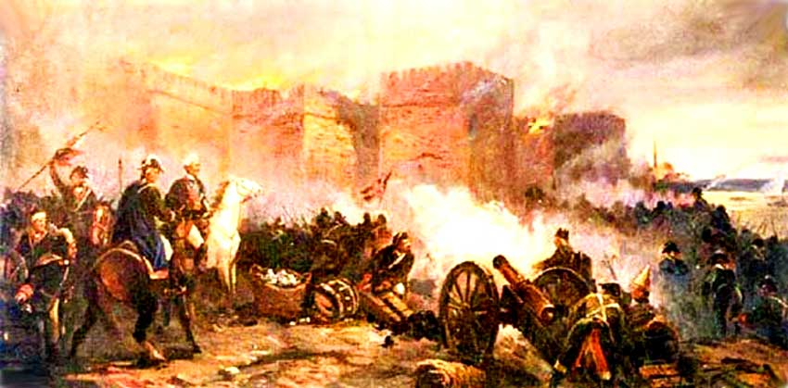Самая известная битва в которой присутствовал Суворов – **ВЗЯТИЕ ИЗМАИЛА.[3,5]** Штурм крепости Измаил был доверен Александру Васильевичу Суворову. Осмотрев крепость издалека, он приказал построить её точную деревянную копию на безопасном расстоянии. Русская армия несколько дней тренировалась брать «игрушечный Измаил». Перед настоящим штурмом, коменданту крепости был направлен ультиматум, с предложением сдаться. На что турки ответили: «скорее небо упадет на землю, чем сдастся Измаил».

Александр Васильевич ответил: «Суворов знает Кутузова, а Кутузов знает Суворова. Если бы мы не взяли Измаил, то мы бы оба умерли под его стенами». 11 декабря 1790 года начался штурм Измаила, где и свела судьба Суворова с Кутузовым М.И. Позже Кутузов спросит: «Почему вы назначили меня комендантом, когда успех был еще сомнителен?» Суворов оказал значительное влияние и на иностранную военную мысль. Русский военный историк Ф. Н. Глинка в «Кратком начертании Военного журнала» (1877) писал: «Теперь уже ясно и открыто, что многие правила военного искусства занял Наполеон у 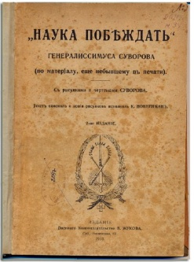нашего Суворова. Армфельдт – шведский государственный деятель, однажды спросил у Суворова А.В, как от относится к военному шпионажу и получил ответ: «Святой Дух даёт мне внушение; это лучший шпион».

**4. Интернет фильм[4]**

В поисках современного кинематографического образа известного полководца вполне возможно использовать интернет-ресурсы. В YouTube моё внимание привлёк видеоролик, созданный при поддержке Департамента семейной и молодёжной политики города Москвы. В нём доступно и наглядно показаны основные победы и события жизни А.В. Суворова. Для современной молодёжи и школьников это может служить как наглядное пособие.

**5. Вывод**: На примере советского и российского кинематографа, я познакомился с замечательной личностью прошлого — А.В Суворовым, многое

узнал о его военной деятельности.

**Источники**

**1.** [**http://citaty.su/kratkaya-biografiya-suvorova-**](http://citaty.su/kratkaya-biografiya-suvorova-)биографияСуворова А.В.

**2.**[**https://ru.wikipedia.org/wiki/%D0%A1%D1%83%D0%B2%D0%BE%D1%80%D0%BE%D0%B2,_%D0%90%D0%BB%D0%B5%D0%BA%D1%81%D0%B0%D0%BD%D0%B4%D1%80_%D0%92%D0%B0%D1%81%D0%B8%D0%BB%D1%8C%D0%B5%D0%B2%D0%B8%D1%87**](https://ru.wikipedia.org/wiki/%D0%A1%D1%83%D0%B2%D0%BE%D1%80%D0%BE%D0%B2,_%D0%90%D0%BB%D0%B5%D0%BA%D1%81%D0%B0%D0%BD%D0%B4%D1%80_%D0%92%D0%B0%D1%81%D0%B8%D0%BB%D1%8C%D0%B5%D0%B2%D0%B8%D1%87) **-** биография Суворова А.В.

**3.**[http://yandex.ru/video/search?filmId=O-49ae4UXI&text=%D1%81%D1 %83%D0%B2%D0%BE%D1%80%D0%BE%D0%B2%20%D0%B1%D0%BE%D0%BB%D1%8C%D1%88%D0%B0%D1%8F%20%D0%BF%D0%BE%D0%B1%D0%B5%D0%B4%D0%B0](http://yandex.ru/video/search?filmId=O-49ae4UXI&text=%D1%81%D1%20%83%D0%B2%D0%BE%D1%80%D0%BE%D0%B2%20%D0%B1%D0%BE%D0%BB%D1%8C%D1%88%D0%B0%D1%8F%20%D0%BF%D0%BE%D0%B1%D0%B5%D0%B4%D0%B0) – современный видеоролик

**4.** [**http://www.ote4estvo.ru/146-vzyatie-izmaila.html**](http://www.ote4estvo.ru/146-vzyatie-izmaila.html) **-**взятие Измаила

**5.**[**https://ru.wikipedia.org/wiki/%D0%A1%D1%83%D0%B2%D0%BE%D1%80%D0%BE%D0%B2_%28%D1%84%D0%B8%D0%BB%D1%8C%D0%BC%29**](https://ru.wikipedia.org/wiki/%D0%A1%D1%83%D0%B2%D0%BE%D1%80%D0%BE%D0%B2_%28%D1%84%D0%B8%D0%BB%D1%8C%D0%BC%29) **–** Фильм «Суворов»

**СЕМЬЯ И СЕМЕЙНЫЕ ЦЕННОСТИ**

Тарасова Екатерина, ученица муниципального бюджетного общеобразовательного учреждения

«Гуманитарно – эстетическая гимназия №11

г. Дубны Московской области»

Учитель Федорова Лариса Михайловна

**Цель:** Знакомство с понятиями «семья» и «семейные ценности»

**План работы:**

1. Определение понятий «семья» и «семейные ценности»

2. Описание «семейные ценности»

3. Моя семья

4. Представление об идеальной семье

**1. Определение понятия семья**

С точки зрения социологии, это группа людей, связанная кровным родством и брачными узами.

Юридическая наукадополняет данное определение и говорит, что семья является объединением нескольких совместно проживающих лиц, которые связаны между собой правовыми отношениями, определённым кругом обязанностей, возникающих после заключения брака и вступления в родство.

Впедагогике и в психологииделает упор на личные взаимоотношения членов семьи и разных поколений, на воспитательную и социальную роль представителей старшего поколения в развитии младших участников общественной группы.

**2. Что значит «семейные ценности»?**

Семейные ценности - культивируемая в обществе совокупность представлений о семье, влияющая на выбор семейных целей, способов организации жизнедеятельности и взаимодействия. Вот некоторые из них: любовь, прощение, честность, щедрость[1] и др. (рассказ: «Притча о честности») [7]

Прощение. Просить его не всегда просто, но очень важно уметь это делать. Прощение – это решение, это ваш выбор, а не просто чувство того, что человек достаточно расплатился за обиду и мы готовы смилостивиться. Понятие семьи и обиды несовместимы. Да, мы, конечно, можем обижаться на родителей или на сестру и братьев, за какие-то проступки или обидные слова. Но, ни в коем случае не забывайте, что это ваш близкий человек, с которым связана вся ваша будущая жизнь. Ну, невозможно, просто невозможно прожить всю жизнь без самых-самых близких людей – это разрушает человека изнутри, разрушает его психику и его спокойствия. (рассказ: «Притча о блудном сыне») [5]

Уважение. Что такое уважение? Кто-то считает - это принятие всех точек зрения для принятия какого-либо решения. Также, это признание мыслей, идей и характера члена семьи, признание его таким, какой он есть на самом деле. Очень важно не переступить грань страха и уважения, так как в большинстве случаев одно исключает другое. Добиваться уважения лучше не насилием и угрозами, а мудрыми решениями, с учетом пожеланий вас и вашей семьи. Уважение, как семейная ценность, важна не только дома, но также в школе, на работе и при общении с другими людьми. (рассказ: «Притча об уважении к старости»)[6]

Любовь. «Счастлив тот дом, где пребывает мир…, где брат любит брата, родители пекутся о детях, дети почитают родителей! Там благодать Господня…» [3].

«Любовь долготерпит, милосердствует, любовь не завидует, любовь не превозносится, не гордится, не бесчинствует, не ищет своего, не раздражается, не мыслит зла, не радуется неправде, а сорадуется истине; всё покрывает, всему верит, всего надеется, всё переносит. Любовь никогда не перестает». [4].

**3.** **Моя семья**

В нашей семье все разные: кто-то уверенный в себе, кто-то скромный и молчаливый, кто-то вспыльчивый, кто-то уравновешенный и целеустремленный, кто-то веселый и беззаботный.

Но, несмотря на то, что мы разные, мы **любим друг друга**. Всегда готовы прийти на помощь. Мы часто собираемся вместе. Нам очень нравится проводить время друг с другом.

**4. Идеальная семья**

Большинство людей скажет, что идеальная семья – это большая редкость, а на самом деле это не так. Идеальная семья - это семья, где все, мать, отец, дети, бабушки и дедушки живут счастливо, когда в семье царит мир, согласие, взаимовыручка и просто дружба. Когда все члены семьи делятся друг с другом не только радостью и хорошим настроением, но так же помогают противостоять всем невзгодам, и трудностям. Все члены счастливой семьи охраняют свой дом, своё счастье. Все они заботятся не только о себе, но и помогают другим членам семьи развиваться как личностям.

Пословицы о семье:

* Семья сильна, когда над ней крыша одна.
* Вся семья вместе, так и душа на месте.
* Дерево держится корнями, а человек семьёй.
* В хорошей семье хорошие дети растут.
* Вместе тесно, а врозь скучно.
* Хоть наследства не делить, а надо своими счесться.

**Вывод**  
 Для крепкой и дружной семьи характерно:

* Любовь
* Уважение друг к другу
* Честность
* Желание быть вместе
* Сходство интересов и жизненных ценностей
* Наличие общих целей и планов
* Поддержка друг друга в трудные моменты жизни
* Доверие
* Общение и забота друг о друге

Источники:

1. <http://clockchok.ru/?p=61>

2. <http://womanadvice.ru/semeynye-cennosti>

3. Шевченко Л.Л. Духовное краеведение Подмосковья, 2007. [«Слово Иоанна Златоуста»].

4. Библия. 1-ое посл. Ап. Павла к Коринф. 13 гл.,4-9 стихи. 2008

5. <https://ru.wikipedia.org/wiki/Притча_о_блудном_сыне>

6. <http://izbachitalnja.ru/umnye-mysli/pritcha-ob-uvazhenii-k-starosti>

7. <http://creu.ru/pritcha-o-chestnosti-17816/>



УПРАВЛЕНИЕ НАРОДНОГО ОБРАЗОВАНИЯ

Администрации города Дубны Московской области

141980, г. Дубна, Московская область, ул. Мира, д.1.

Тел./факс 8 (496) 214-02-50. e-mail: [goruno@uni-dubna.ru](mailto:goruno@uni-dubna.ru)

©Управление народного образования

**Городское управление народного образования**

**Администрации города Дубны,**

**Отдел информационных технологий,**

**141980, г. Дубна, Московская область, ул. Мещерякова, д.7.**

**Тел./факс (8-221)4-02-50. E-mail:** [**goruno@uni-dubna.ru**](mailto:goruno@uni-dubna.ru)**;** [**goruno@mail.ru**](mailto:goruno@mail.ru)

**Городское управление народного образования**

**Администрации города Дубны,**

**Отдел информационных технологий,**

**141980, г. Дубна, Московская область, ул. Мещерякова, д.7.**

**Тел./факс (8-221)4-02-50. E-mail:** [**goruno@uni-dubna.ru**](mailto:goruno@uni-dubna.ru)**;** [**goruno@mail.ru**](mailto:goruno@mail.ru)

Администрации города Дубны Московской области